Архів завдань 6-А клас
Завдання на період 12.05-15.05.2020
Географія
§ 51 опрацювати, виписати в зошит і вивчити поняття: канал, ставок, водосховище.
Стор. 202 Дослідження (річка Дніпро)
§52 опрацювати, виписати в зошит і вивчити поняття: льодовик, снігова лінія, морена, айсберг
6,7 відповіді на запитання письмово.
Виконане завдання надіслати електронною поштою natkamrt@gmail.com
Математика: Завдання до 19.05.2020
Ст. 271 §35 прочитати, розв'язати 1568, 1569, 1573.
Контрольна робота 10. Завантажити файл
Всесвітня історія. Історія України. Завдання розміщено в Google Клас. Код курса sry3kta. Вхід - облікові записи Google classroom.google.com
Англійська мова
Контрольна робота:
- контроль письма - виконати 18.05. Завантажити завдання
- контроль читання - виконати 14.05. Завантажити завдання
Українська мова
1. Вивчити § 50-51
2. Виконати вправу 420 (самооцінка)
3. Готуємось до контрольної роботи (письмово)
4. ст. 161 запитання і завдання для самоперевірки
5. Виконати вправу 422 (письмово)
Українська література
1. Прочитати. Леся Вороніна «Таємниче товариство боягузів або засіб від переляку №9» ст. 186-227
2. Відповіді на запитання ст. 227-228
3. Переказувати батькам (батьки роблять підпис проти української літератури в щоденниках)
Біологія: Завдання розміщено в Google Клас. Вхід - облікові записи Google classroom.google.com. Код доступу: r5o5jaw
Інформатика: Завдання розміщено в Google Клас. Вхід - облікові записи Google classroom.google.com. Код доступу: 2fszn5q
Зарубіжна література: виконати завдання по творчості Р. Бернса, М. Басьо.

Завдання на період 04.05-08.05.2020
Географія
§49 опрацювати. Виписати в зошит і вивчити поняття: озеро. Заповнити таблицю
Переглянути відео урок https://www.youtube.com/watch?v=hfvLzFDFmBc
§50 опрацювати.Заповнити таблицю
Виписати в зошит і вивчити поняття: болото. Переглянути відео урок https://www.youtube.com/watch?v=v3FciURkUEo
Виконане завдання надіслати електронною поштою natkamrt@gmail.com
Математика: Завдання до 13.05.2020 - ст. 255 §33, 34 прочитати, розв'язати 1490, 1494, 1496, 1498 1533, 1537.
Контрольна робота - завантажити файл
Всесвітня історія. Історія України. Завдання розміщено в Google Клас. Код курса sry3kta. Вхід - облікові записи Google classroom.google.com
Українська мова
1. Вивчити § 50-51
2. Виконати вправу 420 (самооцінка)
3. Готуємось до контрольної роботи (письмово)
4. ст. 161 запитання і завдання для самоперевірки
5. Виконати вправу 422 (письмово)
Українська література
1. Прочитати. Леся Вороніна «Таємниче товариство боягузів або засіб від переляку №9» ст. 186-227
2. Відповіді на запитання ст. 227-228
3. Переказувати батькам (батьки роблять підпис проти української літератури в щоденниках)
Біологія: Завдання розміщено в Google Клас. Вхід - облікові записи Google classroom.google.com. Код доступу: r5o5jaw
Інформатика: Завдання розміщено в Google Клас. Вхід - облікові записи Google classroom.google.com. Код доступу: 2fszn5q
Зарубіжна література: виконати завдання по творчості Р. Бернса, М. Басьо.
Трудове навчання: навчальний матеріал та завдання. Виконати до 14.05.2020. Завантажити файл

Завдання на період 27.04 - 30.04.2020
Географія
§47 опрацювати. Малюнок 212, в зошит виписати в зошит і вивчити поняття:річка, витік, русло, гирло, дельта, річковий басейн, повінь, межень, паводок.
§48 опрацювати.
Математика: ст. 248 §32 розібрати задачі. Розв'язати 1442, 1444, 1448.
Всесвітня історія. Історія України. Завдання розміщено в Google Клас. Код курса sry3kta. Вхід - облікові записи Google classroom.google.com
Українська мова
1. Вивчити § 50-51
2. Виконати вправу 420 (самооцінка)
3. Готуємось до контрольної роботи (письмово)
4. ст. 161 запитання і завдання для самоперевірки
5. Виконати вправу 422 (письмово)
Українська література
1. Прочитати. Леся Вороніна «Таємниче товариство боягузів або засіб від переляку №9» ст. 186-227
2. Відповіді на запитання ст. 227-228
3. Переказувати батькам (батьки роблять підпис проти української літератури в щоденниках)
Біологія: Завдання розміщено в Google Клас. Вхід - облікові записи Google classroom.google.com. Код доступу: r5o5jaw
Інформатика: Завдання розміщено в Google Клас. Вхід - облікові записи Google classroom.google.com. Код доступу: 2fszn5q
Зарубіжна література:
Виконати письмові роботи.

Завдання на період 21.04 - 24.04.2020
Географія
§47 опрацювати. Малюнок 212, в зошит виписати в зошит і вивчити поняття:річка, витік, русло, гирло, дельта, річковий басейн, повінь, межень, паводок.
§48 опрацювати.
Математика: ст. 241 §31 розібрати приклади вивчити правила. Розв'язати 1416, 1422.
Українська мова
1. Вивчити § 50-51
2. Виконати вправу 420 (самооцінка)
3. Готуємось до контрольної роботи (письмово)
4. ст. 161 запитання і завдання для самоперевірки
5. Виконати вправу 422 (письмово)
Українська література
1. Прочитати. Леся Вороніна «Таємниче товариство боягузів або засіб від переляку №9» ст. 186-227
2. Відповіді на запитання ст. 227-228
3. Переказувати батькам (батьки роблять підпис проти української літератури в щоденниках)
Зарубіжна література:
Написати відгук про прочитаний твір або книгу: автор, назва, чому сподобався (до 20 речень)

Завдання на період 13.04 - 17.04.2020
Географія
§45 опрацювати, виписати в зошит і вивчити поняття: планктон, нектон, бентос; 3 запитання письмово.
§46 опрацювати, 2, 3 запитання письмово.
Математика: ст. 241 §31 розібрати приклади вивчити правила. Розв'язати 1416, 1422.
Українська мова
1. Вивчити § 50-51
2. Виконати вправу 420 (самооцінка)
3. Готуємось до контрольної роботи (письмово)
4. ст. 161 запитання і завдання для самоперевірки
5. Виконати вправу 422 (письмово)
Українська література
1. Прочитати. Леся Вороніна «Таємниче товариство боягузів або засіб від переляку №9» ст. 186-227
2. Відповіді на запитання ст. 227-228
3. Переказувати батькам (батьки роблять підпис проти української літератури в щоденниках)
Зарубіжна література:
Написати відгук про прочитаний твір або книгу: автор, назва, чому сподобався (до 20 речень)

Географія 06.04 - 10.04
§43 (письмово відповіді на запитання 1,2)
§44 (письмово відповіді на запитання 3,4)
Виконані завдання надіслати електронною поштою до 11.04. Зазначити клас та прізвище, ім’я учня. (natkamrt@gmail.com)
Математика онлайн уроки за посиланнями: https://www.youtube.com/watch?v=ax3ho94yi54 https://www.youtube.com/watch?v=XtSbGRBbiwU
https://www.youtube.com/watch?v=KzwbJ2t1QxI. Теми. Додавання, віднімання, множення та ділення раціональних чисел.
Параграфи за підручником 26,27 (повторити), 28, 29(вивчити). Розв’язати: №№ 1211, 1212, 1213, 1246, 1249, 1251, 1254, 1267, 1315, 1318, 1321.
Виконати тестове завдання за посиланням https://naurok.com.ua/test/join. Код доступу 604576 до 07.04.2020
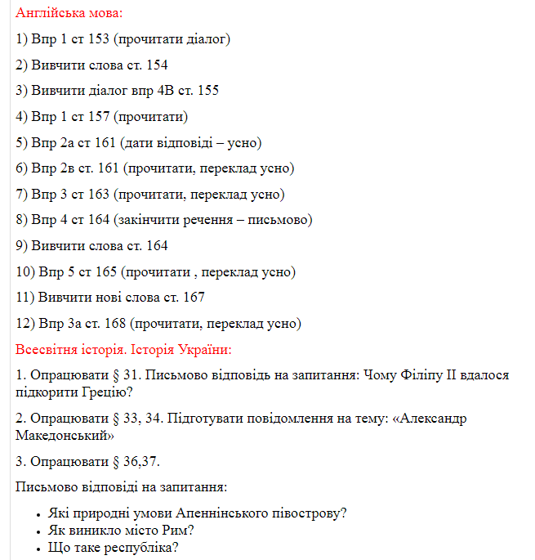
Увага! Завдання з курсу історії для учнів 6 класів для закріплення опрацьованого матеріалу, який був розміщений на сайті ліцею, виконати відповідно до умов до 6 квітня. Далі завдання будуть оновлені.
https://classroom.google.com/c/NTY2OTgxMzAxODda
Код курса sry3kta. Вхід - облікові записи Google classroom.google.com
Всесвітня історія. Історія України 6.04-13.04
- Опрацювати § 38, 39, 41.
- Опрацювати презентацію «Військова експансія Риму»
- Виконати тестування
https://naurok.com.ua/test/join?gamecode=578951
Код доступу 578951
Матеріали також розміщено на сайті: https://classroom.google.com Код курса sry3kta
Українська мова
1. Вивчити § 50-51
2. Виконати вправу 420 (самооцінка)
3. Готуємось до контрольної роботи (письмово)
4. ст. 161 запитання і завдання для самоперевірки
5. Виконати вправу 422 (письмово)
Українська література
1. Прочитати. Леся Вороніна «Таємниче товариство боягузів або засіб від переляку №9» ст. 186-227
2. Відповіді на запитання ст. 227-228
3. Переказувати батькам (батьки роблять підпис проти української літератури в щоденниках)
Біологія: Завдання розміщено в Google Клас. Вхід - облікові записи Google classroom.google.com. Код доступу: r5o5jaw
Інформатика: Завдання розміщено в Google Клас. Вхід - облікові записи Google classroom.google.com. Код доступу: 2fszn5q
Зарубіжна література: 06.04.-10.04.2020
Астрід Ліндгрен "Міо, мій Міо" - читати текст.
до 03.04.2020
1. Джанні Родарі "Листівки з видами міст" - читати.
2. Рей Дуглас Бредбері. Оповідання "Усмішка".
3. Роберт Шеклі "Запах думки".
Скласти план до одного оповідання (8 пунктів).

